イラスト・アイコン中心型 お支度ボード

１がつ | げつようび | かようび | すいようび | もくようび | きんようび
やること | にち | にち | にち | にち | にち
おはよう はぶらし
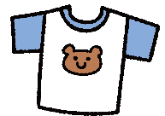
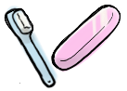
きがえ
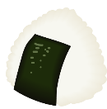
あさごはん
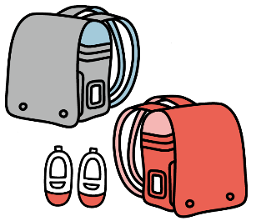
ランドセルじゅんび
いってきます
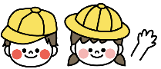
ただいま
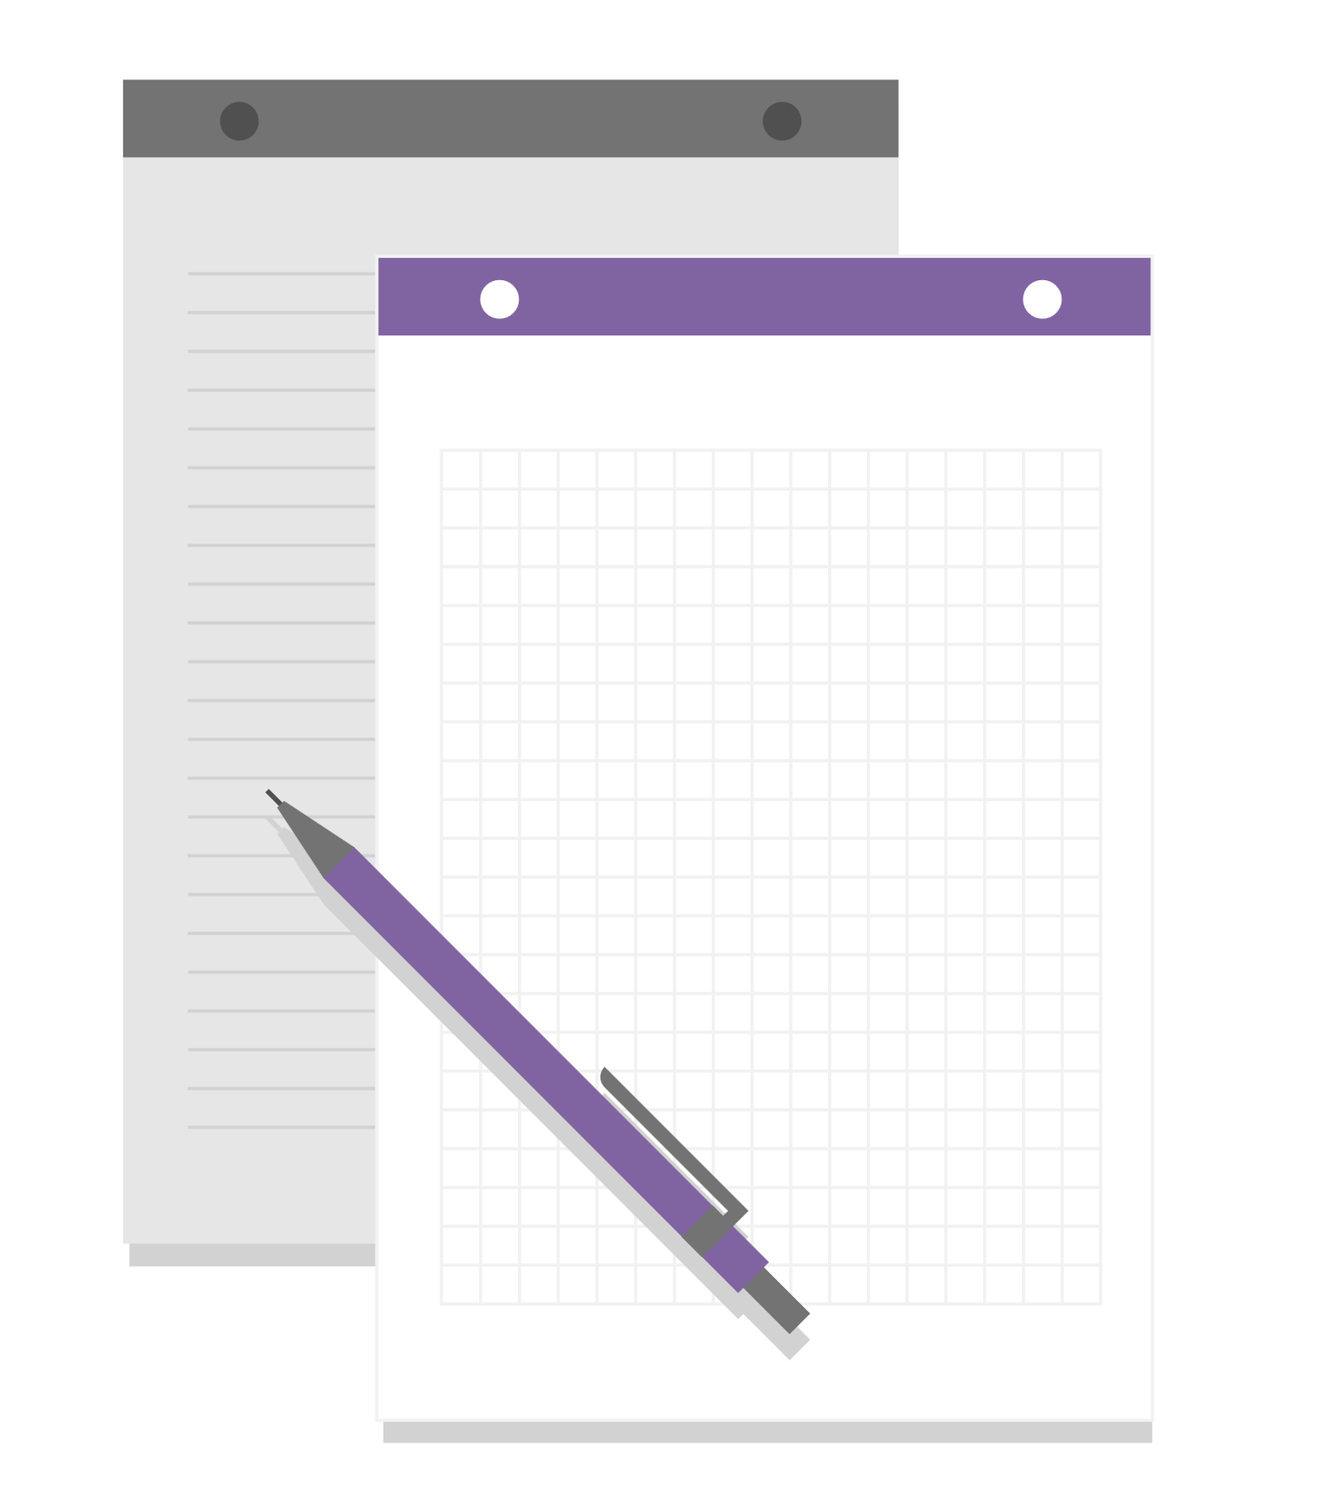
しゅくだい あしたのじゅんび
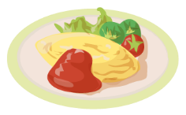
よるごはん
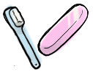
はぶらし おやすみなさい

